**Яцук Изыдор Иосифов (Jacuk Jzydor)**

22 мая 1810 г – крещение (НИАБ 136-13-894, лист 77, №16/1810-р (ориг)).

**НИАБ 136-13-894:** Лист 77. **Метрическая запись №16/1810-р (ориг).**

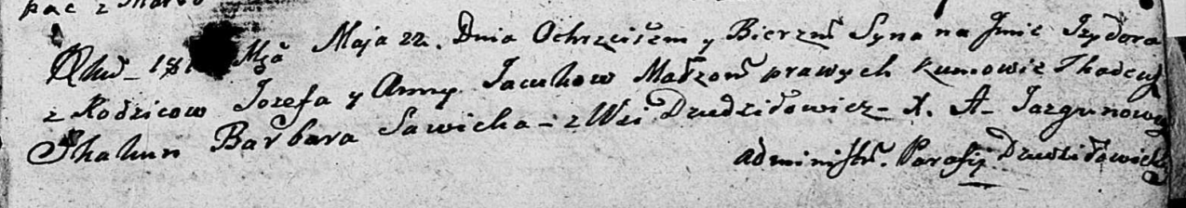

Дедиловичская Покровская церковь. 22 мая 1810 года. Метрическая запись о крещении.

Jacuk Jzydor – сын родителей с деревни Дедиловичи.

Jacuk Jozef – отец.

Jacukowa Anna – мать.

Skakun Tadeusz – кум.

Sawicka Barbara – кума.

Jazgunowicz Antoni – ксёндз.